**营运部发〔2018〕139 号 签发人：李坚**

**关于端头陈列标准的通知**

**各门店:**

为进一步提高公司专业化水平，各门店做到标准化陈列及宣传，现将端架陈列标准通知如下：

**一、陈列标准：**

**1、陈列货架选择：**进门端头或进门正面90公分货架一组，花车不适用此陈列。

**2、端架陈列标准：**

|  |  |  |
| --- | --- | --- |
| **优先顺序** | **专区陈列** | **执行期间** |
| **A** | **应季商品陈列** | **8月6日- 8月31日** |
| B | 中药茶饮专区 | 8月6日- 9月30日 |
| C | 补益气血专区 | 以通知为准 |
| D | 皮肤病专区 | 以通知为准 |
| E | 爱眼专区 | 以通知为准 |
| F | 灯箱片对应品种 | 以通知为准 |

**4、陈列要求：**

**（1）首先清理橱窗、花车、货架等区域过季品种的空盒（特别是天胶、补肾、还少丹、五子等）。无营运部下发执行单的空盒均不允许陈列在店堂、橱窗、货架等地方！！！**

（2）以上专区根据门店进门处端架数量、货架分类进行选择陈列，**但必须保证进门端架有A应季商品陈列**。

如：北东街进门处有3个端架，应保证有A级陈列、其余2组在以上陈列标准中根据门店货架分类进行选择陈列，不得陈列额外品种。

1. 商品陈列2-4个面，必须梯形陈列；如果是弧形端头的门店，商品按中间矮两边高的陈列方式来陈列。
2. **商品陈列清单：**

**（1）A应季商品清单：**

|  |  |  |  |  |  |  |  |
| --- | --- | --- | --- | --- | --- | --- | --- |
| 序号 | 货品ID | 品名 | 规格 | 厂家 | 零售价 | 毛利率 | 陈列层数 |
| 1 | 47683 | 藿香正气口服液 | 10mlx10支 | 太极重庆涪陵 | 17.8 | 29.78% | 第一层 |
| 2 | 1846 | 藿香正气口服液 | 10mlx5支 | 太极重庆涪陵 | 9 | 28.89% | 第二层 |
| 3 | 117255 | 金蒿解热颗粒 | 8gx6袋 | 太极重庆涪陵 | 48 | 50% |
| 4 | 118954 | 连花清瘟胶囊 | 0.35gx36粒 | 石家庄以岭 | 21.9 | 57.5% | 第三层 |
| 5 | 67759 | 维C银翘片 | 0.5gx12片x2板(双层片)薄膜衣 | 贵州百灵 | 12.5 | 76% |
| 6 | 22510 | 一清颗粒 | 7.5gx12袋 | 重庆桐君阁 | 25 | 48.8% | 第四层 |
| 7 | 148056 | 黄连上清丸 | 6gx10袋（水丸） | 太极绵阳 | 22 | 55.45% |
| 8 | 172547 | 金银花露 | 340ml (含蔗糖) | 湖北同德堂 | 12 | 45% | 最底层 |
| 9 | 150679 | 金银花露 | 250ml(塑瓶装) | 襄樊隆中药 | 4.5 | 40% |

**注：若门店端头货架超过五层，即增加大藿香在第二层进行陈列，其余品种往下顺延陈列。**

**如图：**

**5层端头**IMG_256 6**层端头**IMG_256

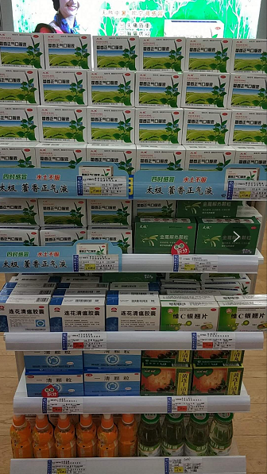 **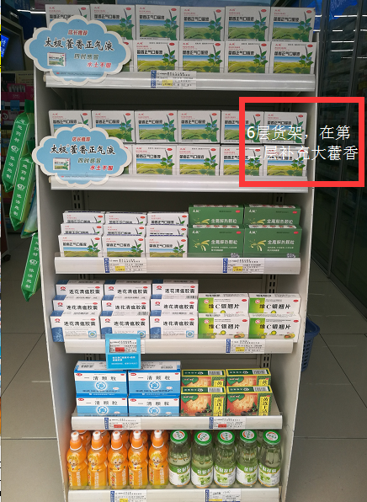**

**（2）B中药茶饮清单：**

|  |  |  |  |  |  |  |  |
| --- | --- | --- | --- | --- | --- | --- | --- |
| 序号 | 货品ID | 品名 | 规格 | 厂家 | 零售价 | 毛利率 | 陈列层数 |
| 1 | 155327 | 西洋参 | 18g(1.5gx12袋) | 乐陶陶 | 48 | 50% | **第一层**  熬夜提神、醒脑 |
| 2 | 162625 | 西洋参 | 30g | 乐陶陶 | 88 | 50% |
| 3 | 165283 | 西洋参 | 60g | 乐陶陶 | 198 | 50% |
| 4 | 69771 | 枸杞子(太极牌) | 特级150g | 太极绵阳 | 49 | 50% |
| 5 | 93860 | 枸杞子 | 200g(桐君阁牌) | 重庆中药 | 58 | 51.38% | **第二层**  保肝护肝 |
| 6 | 151504 | 绞股蓝 | 50g | 四川万禾 | 39.8 | 53.52% |
| 7 | 153486 | 赶黄草 | 2gx30袋 | 四川新荷花 | 158 | 62.78% |
| 8 | 124630 | 菊花破壁饮片 | 1g\*20袋 | 中山中智 | 85 | 60% | **第三层**  清肝明目、  清热解毒 |
| 9 | 69777 | 菊花(太极牌) | 50g,杭菊 | 太极绵阳 | 24 | 50% |
| 10 | 69769 | 金银花 | 50g(特级） | 太极绵阳 | 42 | 50% |
| 11 | 73109 | 金银花 | 50g、密(桐君阁牌) | 重庆中药 | 30 | 50% |
| 12 | 86208 | 胖大海 | 120g(桐君阁牌) | 重庆中药 | 66 | 50% | **第四层**  清喉利咽 |
| 13 | 131807 | 鱼腥草破壁饮片 | 2gx20袋 | 中山中智 | 128 | 60% |
| 14 | 131811 | 罗汉果破壁饮片 | 2gx20袋 | 中山中智 | 120 | 60% |
| 15 | 74400 | 玫瑰花 | 80g（桐君阁） | 重庆中药 | 38 | 50% | **第五层**  美容养颜、消脂 |
| 16 | 124625 | 玫瑰花破壁饮片 | 1g\*20袋 | 中山中智 | 90 | 60% |
| 17 | 115218 | 柠檬 | 50g(精选） | 太极绵阳 | 28 | 50% |
| 18 | 86520 | 荷叶 | 50g(桐君阁牌) | 重庆中药 | 12 | 50% |

**注：若门店端架超过五层，可用乐陶陶、中山中智品种补充陈列。**

**若以上指定品种门店无库存，可用同品名的商品代替陈列。**

**如图：**

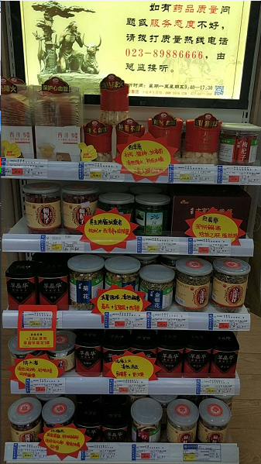 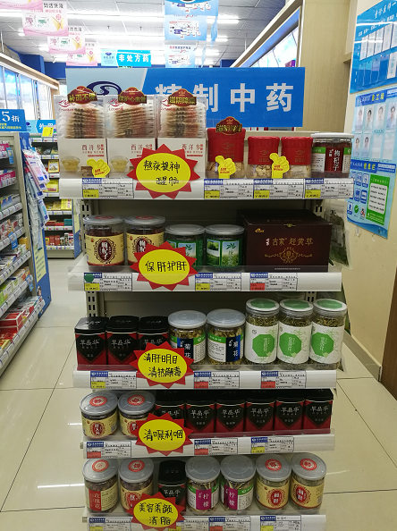

1. **C、D、E、F 专区陈列按单独下发的陈列标准执行！**

**三、检核：**

**1、门店：**2018年**8月8日12:00前**完成陈列，并按样图传**图片（1个端架1张图）**至片区微信群。不发、迟发、少发，按10元/店收取成长基金。**优秀门店有特别奖励！**

**2、片长：**于8**月8日下午17:00前**完成检核并整改到位。若不检核点评、不提整改意见或整改不到位，按1分/店扣除绩效分。**优秀片长有绩效分奖励！**

**3、门店在调整陈列的同时，清扫货架卫生，保持货品、货架无积尘，片长巡店时重点检核，若营运部检核到门店货架卫生差，处罚50元/店。**

**4、片长每日巡店按以上要求再次检核并发图片至营运部微信群（橱窗整体照、端架照）。每日未进行检核通报，按1分/店扣除绩效分。**

**营运部**

**2018年8月6日**

**主题词： 关于 端架 陈列标准 通知**

**四川太极大药房连锁有限公司 2018年8月6日印发**

**打印：王四维 核对：谭莉杨 （共印1份）**